深 圳 大 学 实 验 报 告

课程名称 | 面向对象系统分析与设计
实验名称 | 实验五：面向对象系统分析与设计（三）
学院 | 计算机与软件学院
专业 | 软件工程
指导教师 | 孙智达
报告人 | 杨皓翔 | 学号 | 2023150139
实验时间 | 2025年12月19日
提交时间 | 2025年12月19日

教务处制

实验目的与要求：
熟悉使用Enterprise Architect工具绘制数据模型，并学会对实际案例进行数据库设计。具体包括：
(1) 绘制数据模型；
(2) 对案例进行数据库设计。
实验过程及内容：
- 创建数据模型
首先在 EA 工具新建项目“实验 5.eap”，并在模型中新增包“设计模型”。在“设计模型”中新建图“数据模型”，类型选择“数据建模”
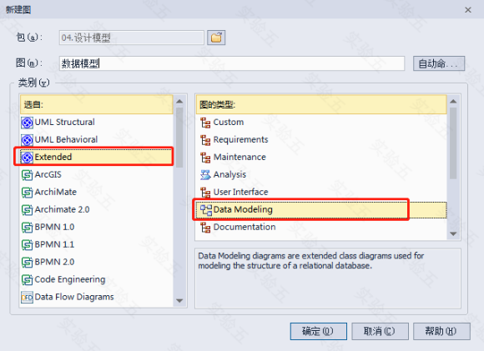

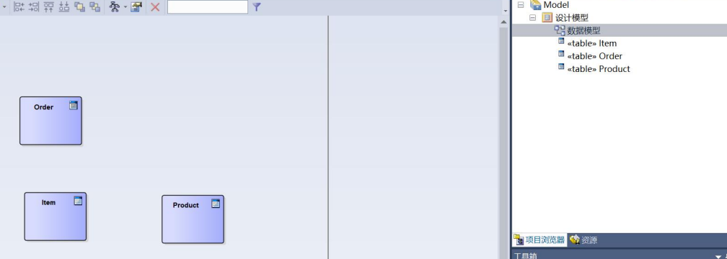
- 创建表
利用工具箱中的图形元素 Table 创建数据表，并对表进行命名
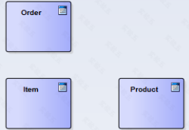
表属性的添加：双击要编辑的表（如 Order）打开特性窗口，点击窗口右下角“表细目”标签，然后点击标签上方的“列”按钮：
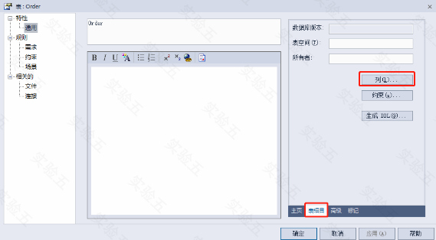
点击后会弹出窗口要求给表 Order 选择一个特定的数据库系统。在本实验中，我们选用“SQL Server 2012”作为示例数据库系统。确定数据库系统后，则可对表 Order 的属性（字段）进行编辑。增加属性及相应的数据类型，并对主键属性进行指定（在 PK 一列中勾选）：
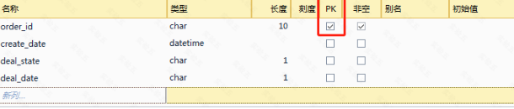
完成所有数据表的属性编辑，可得以下视图
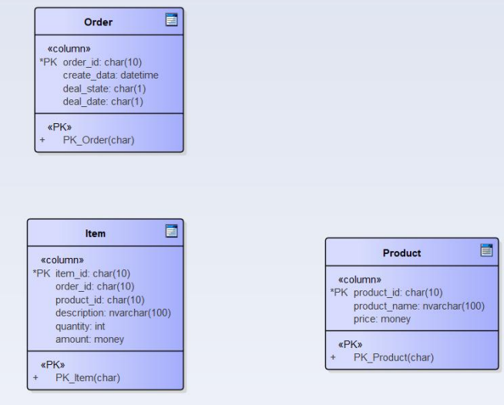
- 定义外键联系
定义“外键”：以表 Item 中的外键 order_id 为例。在工具箱中选取“关联关系”（Association）连接表 Item 和表 Order，则弹出如下窗口：
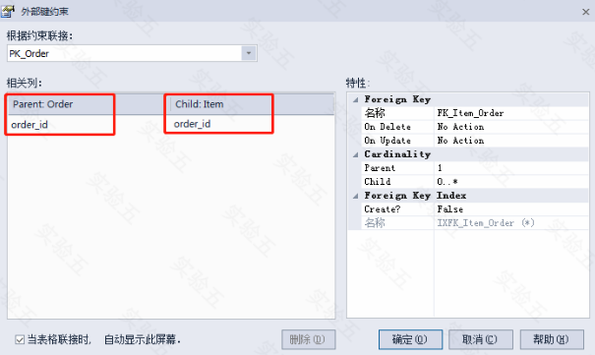
注意在 Parent（父表）Order 中选择 order_id 字段，在 Child（子表）Item 中选择 order_id 字段，点击确定，即可完成表间关系（即外键）的编辑：
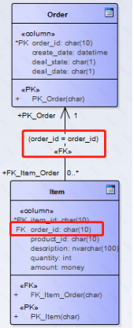
类似地，完成表 Item 与表 Product 之间关系的编辑，最终效果图如下：
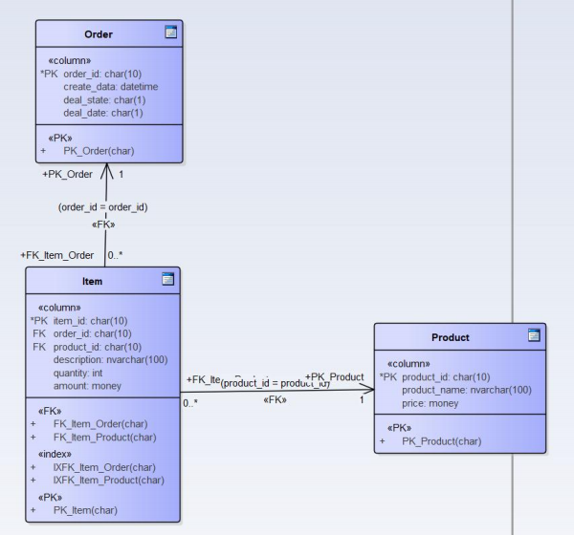
- 在医院.eap 中创建数据建模和定义类
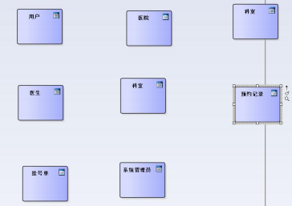

- 设计数据表
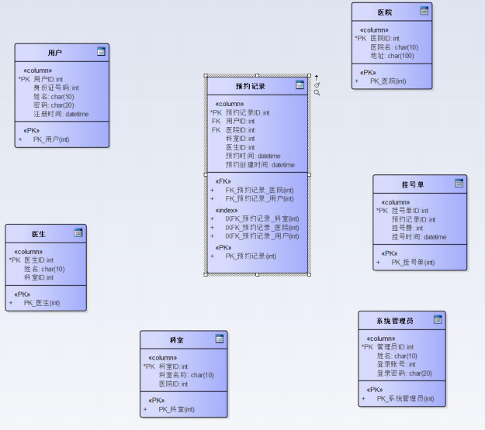

- 进行类的连接
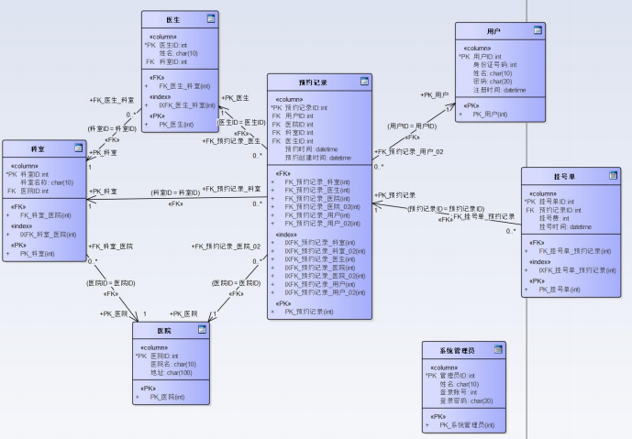
实验结果展示（截图及说明）：
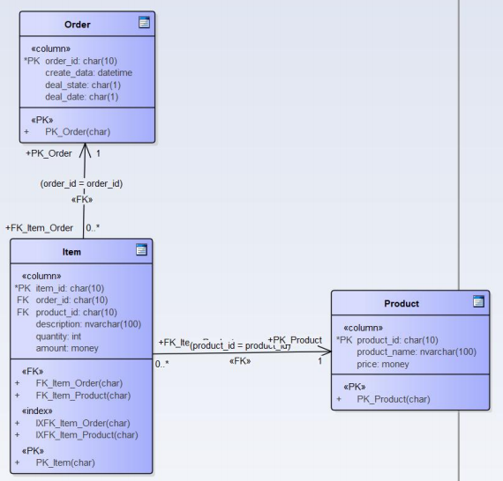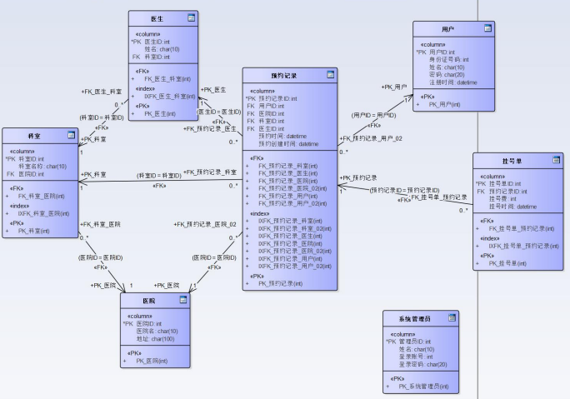

深圳大学学生实验报告用纸

实验结论：
本次实验通过在 Enterprise Architect 中完成订单管理和医院管理两个案例的数据建模与数据库设计，使我对面向对象分析设计到关系数据库实现之间的映射过程有了更加直观的认识。具体来说，在实验中我学会了在 EA 中创建数据模型与数据表，基于 SQL Server 2012 选择字段类型，合理设置主键、外键等约束条件，完成了 Order、Item、Product 等表及其联系的设计，掌握了一对多关系在数据库中的实现方法；同时，在“医院.eap”中进一步练习了从业务需求出发定义类、设计数据表并通过连接关系体现实体间关联的全过程。通过本次实验，我不仅熟悉了 EA 工具在数据建模中的基本使用方法，也加深了对数据库规范化设计、数据完整性和一致性等概念的理解，为后续更复杂的信息系统分析与设计打下了良好基础。​

指导教师批阅意见：

成绩评定：

指导教师签字：
年 月 日
备注：
注：1、报告内的项目或内容设置，可根据实际情况加以调整和补充。
2、教师批改学生实验报告时间应在学生提交实验报告时间后10日内。

